**电子技术专业调研报告**

**一、社会与经济形式分析**

作为十二五期间国家重点扶持的贵阳市，在经济发展和产业建设方面得到了诸多的优惠措施和支持。随着外来投资的迅猛发展，电子及相关产业具备了广阔的发展前景。目前，伴随着一大批贵阳市的合作伙伴企业来投资，尤其是小孟工业园的迅速建成，必将带动贵阳电子信息产业高速发展，势必加大对相关专业领域人才需求的增长。我校电子技术专业积极同贵阳海信电器有限公司等国内大型企业开展校企合作，在人才培养、专业建设和社会服务等方面取得了较好的效果。

据贵阳市信息产业局统计，未来5年，人才需求的急剧增长，为本专业学生提供了广阔的发展空间和良好的就业前景，贵阳市已将电子技术专业人才列为紧缺人才。

二、**企业调研概况**

为了充分地了解电子信息产业的人才需求情况，掌握市场动态，提高办学的针对性、准确性和适应性，我们深入基层、深入企业，进行全面、广泛的市场调研，以就业为导向，以此作为专业开发和老专业改造以及专业课程设置的重要依据。

我们先后调研了贵阳海信电器有限公司等电子企业，重点调研了中职毕业生的主要就业岗位、岗位职责、主要工作任务、职业能力及从业资格证书等。

主要的岗位为：电子产品生产工艺与管理、PCB设计与制作、电子设备的安装与维修、小型电子产品的设计与制作。具体有带脑子产品装配、电子产品维修、专用设备操作、生产线工艺员、设计助理、设备维护维修、生产在线管理。

职业岗位（群）：

（1）PCB 设计与制作人员；

（2）电子产品生产线在线工艺员；

（3）电子产品生产线在线质量员；

（4）电子产品维修服务人员；

（5）电子产品助理设计人员。

**三、调研分析归纳**

**1、培养目标**

本专业培养面向电子技术行业生产、管理和服务第一线，具有良好政治思想和道德修养，掌握应用电子技术职业岗位所需的专业基础理论和电子装配、电子产品生产管理、PCB设计制作及微控制器应用等专业技能，具有电子产品的生产装配、调试检验、安装维修等较强实际应用能力，从事企事业单位电子产品的生产、设备维护、生产管理、技术开发、营销服务等岗位工作，能适应经济社会发展与建设需要的德、智、体、美全面发展的，有良好职业道德和创新精神的高技能型的高等技术应用性人才。

**2、就业面向**

本专业服务面向装备制造业、电子装备制造业配套的电子企业。大、中型电子产品制造类企业。

1）、适应岗位：

生产一线的电子产品装接工、电子产品维修工、电子产品制图与制板员、SMT操作员；产品辅助设计与开发岗位的测试员、工艺员。

2）、职业范围：

（1）电子产品生产企业从事电子产品生产线的工艺技术指导、生产一线的管理及产品检验工作；

（2）生产线仪器设备的安装、操作、维护、维修工作；

（3）电子产品装配、维修、售后服务工作；

（4）电子产品研制、开发、消化、吸收工作。

**3、职业能力**

（一）专业能力

1、常用元器件的识别、测量、选用能力；

2、常用电子仪表、仪表、工具的使用能力；

3、熟练使用手工焊接工具，具备手工焊接、拆焊的能力；

4、电子装配、制作能力；

5、利用电路基本理论分析、调试、维修简单电路的能力；

6、使用计算机辅助设计软件绘制电路图、设计线路板并进行仿真；

7、根据实际需要选取合适的单片机芯片，并能对单片机系统设计应用

8、能够设计产品生产的工艺流程、编制各流程工艺文件和工具、设备操作规程；

9、具备自动插件机、波峰焊接机、自动在线检测设备、回流焊接机和SMT等常见设备的基本操作能力；

10、具备生产线元件成型、焊修、调试等各工位的操作能力，能够在工艺技术方面指导操作工人；

11、能够进行产品基本的工艺技术管理；

12、具备基本的生产管理能力，具有独立工作、着眼全局的整体观点和追求综合效益的管理素质；

13、具备基本的质量管理能力；

14、具备电子行业的职业规范、质量第一的观点、安全生产和分工协作的团队意识及严谨细致的工作作风

15、掌握安全生产的操作规程；

16、能根据原理图或产品调试说明书对设备安装、调试；

17、能正确判断及排除SMT设备的常见故障

（二）社会能力

1.具有良好的思想政治素质、行为规范和职业道德；

2.具有较强的计划组织协调能力、团队协作能力；

3.具有较强的开拓发展的创新能力；

4.具有较强的口头与书面表达能力、人际沟通能力。

（三）方法能力

1.具有较好的对新的技能与知识的学习能力；

2.具有较好的解决问题的方法能力、制定工作计划的能力；

3.具有查找维修资料、文献等取得信息的能力；

4.具有较好的逻辑性、合理性的科学思维方法能力。

**4、专业行动领域**

（一）典型工作任务分析

1、电子识图与绘图

2、电子元器件选择与质检

3、电子印刷电路板的制作

4、基本电子装接

5、电子整机调试

6、电子产品检修

7、常用元器件的识别、测量、选用；

8、常用电子仪表、仪表、工具的使用；

9、熟练使用手工焊接工具进行手工焊接、拆焊；

10、利用电路基本理论分析、调试、维修简单电路的；

11、使用计算机辅助设计软件绘制电路图、设计线路板并进行仿真；

12、选取合适的单片机芯片，对单片机系统设计应用

13、产品生产的工艺流程设计、编制各流程工艺文件和工具、设备操作规程；

14、自动插件机、波峰焊接机、自动在线检测设备、回流焊接机和SMT等常见设备的基本操作；

15、生产线元件成型、焊修、调试等各工位的操作，在工艺技术方面对操作工人进行指导；

16、产品基本的工艺技术管理、质量管理；

17、根据原理图或产品调试说明书对设备安装、调试；

18、正确判断及排除SMT设备的常见故障

（二）专业行动领域描述

|  |  |
| --- | --- |
|  |  |
|  |  |
|  |  |
|  |  |
|  |  |
|  |  |
|  |  |

**5、学习领域归纳**

|  |  |  |
| --- | --- | --- |
| **序号** | **学习领域** | |
|
| 1 | **公共基础学习领域课程** | |
| 3 |  | 电子电路分析与设计 |
| 4 | 电子测量与仪器应用 |
| 5 | 电子产品制图与制版 |
| 6 | 电工与电子电路创新实训 |
| 7 | 电子产品电路分析与维修 |
| 8 | 现代通信技术应用 |
| 9 | 传感器技术应用 |
| 10 | 表面组装工艺实现 |
| 11 | 小型智能电子产品开发与运用 |
| 12 | 专业英语应用 |
| 13 | 电子产品组装与检测 |
| 14 | 职业技能实训 |
| 15 | PCB制板工艺实训 |
| 16 | 电子产品生产工艺实训 |
| 17 | 职业技能综合实训 |
| 18 | 毕业实践与生产实习 |
| 19 | 职业技能综合实训 |

**6、师资建设**

（1）加强电子专业及相关技术师资的配备，提高技术力量，使专业教师尽快适应及熟练运用实训设备，以保证理实一体化教学的顺利实施。专业教学要适应新形势下的企业要求，需要教师具有更高的人格素养和创新意识，变模式化教学为动态教学，不断进行教学反思，促进自身的成长，只有这样，才能提高学生的思想文化素质，推动学生的个性发展，发挥出学生内在的潜力。

（2）组织专业教师定期到企业考察及培训，不断掌握先进的生产技术，做到培训内容及方式以就业为导向。更新他们的教育观念、教育思想，知识结构和能力结构，提高实施素质教育的能力和教育创新能力，提高实践动手能力和科技创新能力，促进电子技术应用专业的师资建设。

**7、设备建设**

电子技术应用专业的实训设备应能完成电子设备的操作、装调、维修等实训任务，设备配置坚持“够用为度、数量足够”的原则，选择目前大部分企业常用的工业级典型电子设备，避免片面追求设备的“高、精、尖、洋”的倾向，使有限的专项经费发挥出最大的效用。在总经费一定的条件下，应保证实训设备台套数量与电子技能人才的培养规模相匹配，最大限度地保证每个学生获得足够时间的、高质量“真刀真枪”的实际技能训练。要配备专门的实训设备管理人员，为专业教师的实训课程提供必要的保障与支持。应积极开展创新运行机制，开展与企业的各种形式的产学合作，共建实习工厂，发挥对外辐射的功能，实现优质教育资源共享。

（1）创新性原则。以社会和市场需求为导向，用新思路、新体制、新机制、新模式设备建设方案；建立校企合作，社会参与的新模式，按市场规律来经营和管理的体制。

（2）实用性原则。设备注重实用性，在设备的性能、规格、系统上要严格把关，认真研究,满足学生实际动手能力培训的需求。

（3）社会需求原则。设备建设本着统筹规划、合理配置、资源共享，全面开放的原则，努力提高设备使用效率及办学的社会效益与经济效益。

**8、课程建设**

课程是学校进行教育活动的依据,是办学主体与受教育者联系并开展交流活动的载体,体现了学校的办学方向、培养目标及教育活动的组织手段和方法。目前的职业教育课程结构仍然不能彰显技能型人才培养的特点,课程内容不能适应区域和地方经济发展的需要,教学过程不能有效地促进学生职业能力的形成,因此结合电子产业群建设和发展的需要,应构建以职业能力为核心,以职业实践活动为主线,以项目课程为主体的模块化专业课程体系。重点做好以下工作：

(1)设计学生调查问卷表和电子技术应用专业工作任务分析表，就学生所学的知识点在工作中的需要程度，在岗位中所用到的技能、知识等进行了调研，以取得第一手资料，为课程整合及确定课程内容提供参考，做到有的放矢，目标明确，程度适宜。

(2)确定教案编写的模板，充分讨论，确定了教案编写的结构，以激发学习兴趣为出发点，力求教材生动有趣,图文并茂，吸引学生阅读和使用。组织专业老师开发出贴近实际的理实一体化教材，并在实践中不断完善。

（3）整合技术实践知识与技术理论知识，明确课程内容，确定课程的几个主要项目，选择贴近生活、贴近工作岗位，将实践技能和理论知识有机结合，有明确而具体的成果的项目，有利于调动学生的学习兴趣，激发学生的学习主动性和创造性，体现职业教育的实用性。

（4）进行理论实践一体化教学模式下评价体系的改革尝试，实施“知识、能力、态度”三位一体的综合评价，采用多种评价方法，将过程性评价与终结性评价有机结合。

**欢迎下载交流 谢谢！**

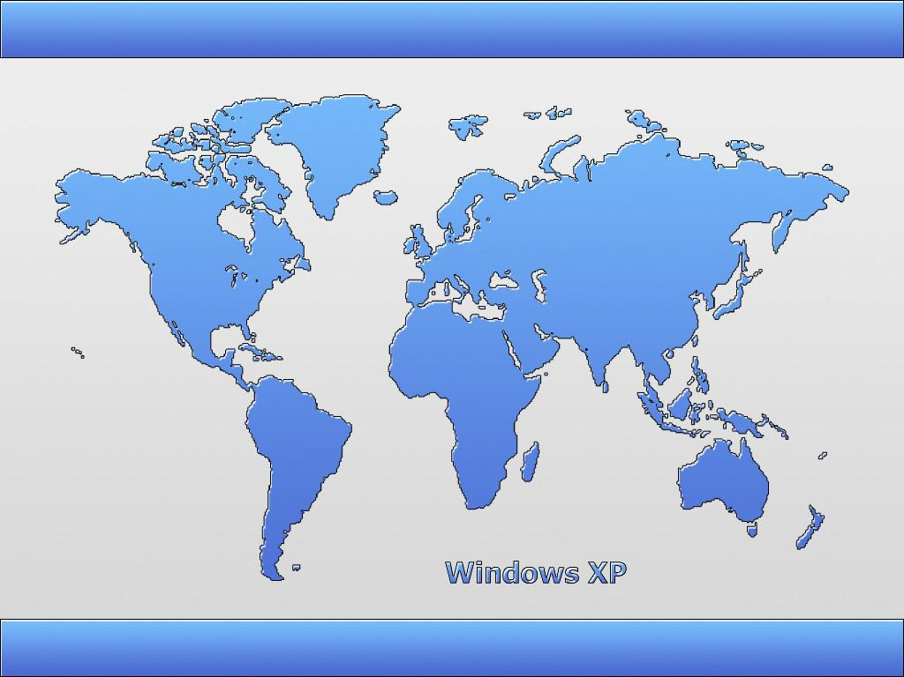

**【最新资料，WORD文档，可编辑修改】**